### 《数据库系统原理》实验报告

**实验题目：熟悉MySQL的安装、使用环境及其基本工具的使用**

**学号、姓名：222019321062074 冯春霖** **实验日期：2020年 9 月 16日**

**实验内容及完成情况：**（可续页）

一、成功安装了MySQL8.0并正确配置了环境变量，使用version()指令可查询到版本

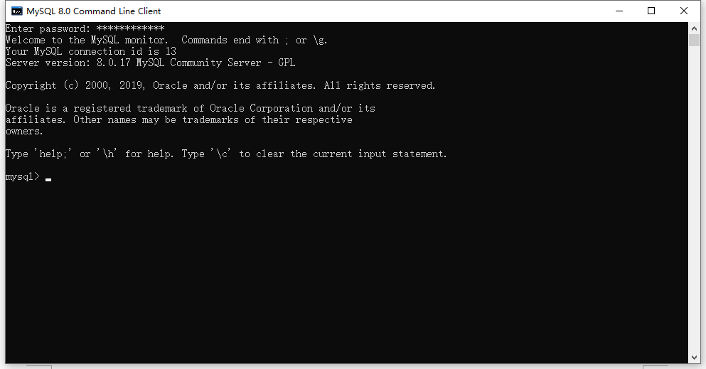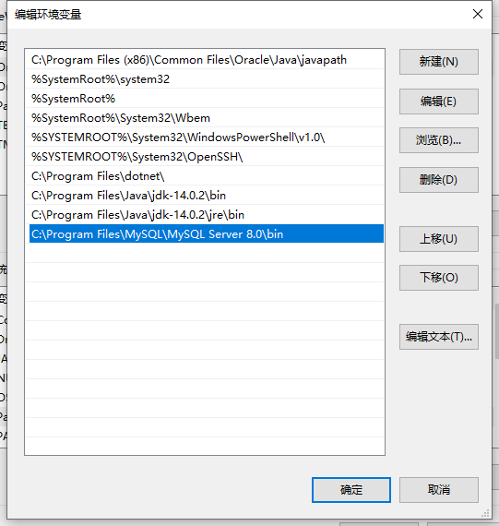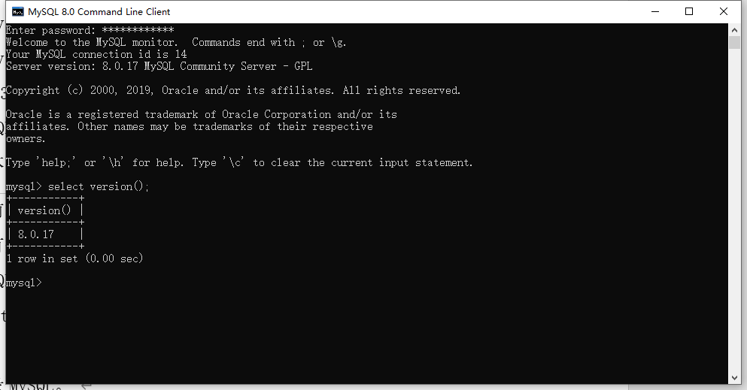

二、使用Navicat软件连接到MySQL数据库，并使用查询工具查询其中mysql数据库-help_category表中数据

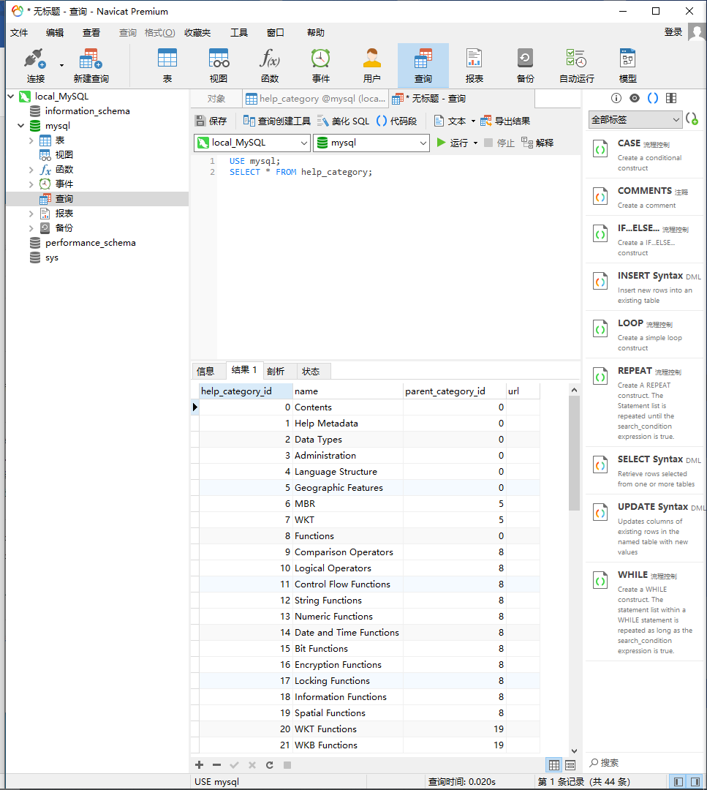

三、使用Navicat新建用户，并创建新的连接NewSQL，通过新的用户和新的连接查询表中的数据，并对用户进行编辑和删除

新建用户

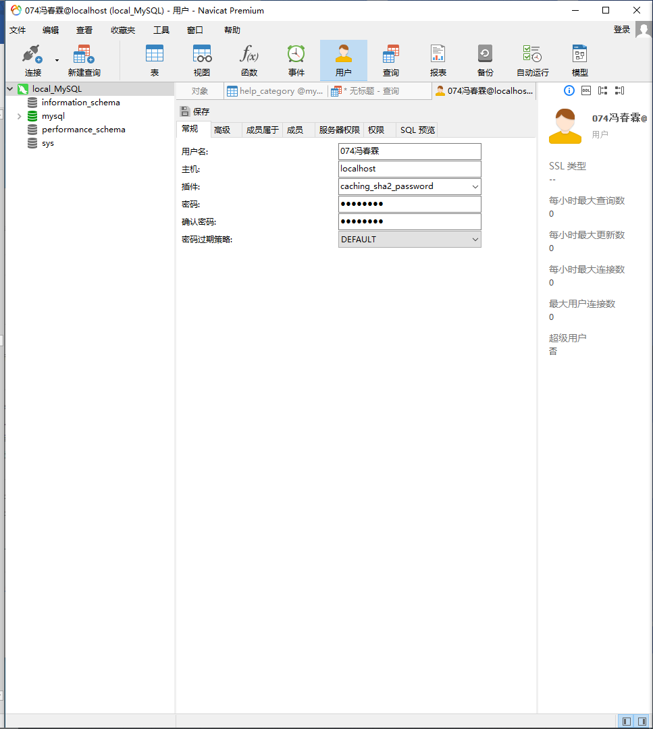

删除用户

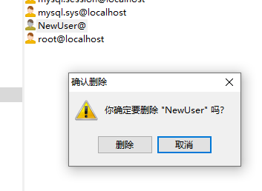

课后练习题：

1、使用Navicat新建查询查看数据库中表的内容结果如图所示

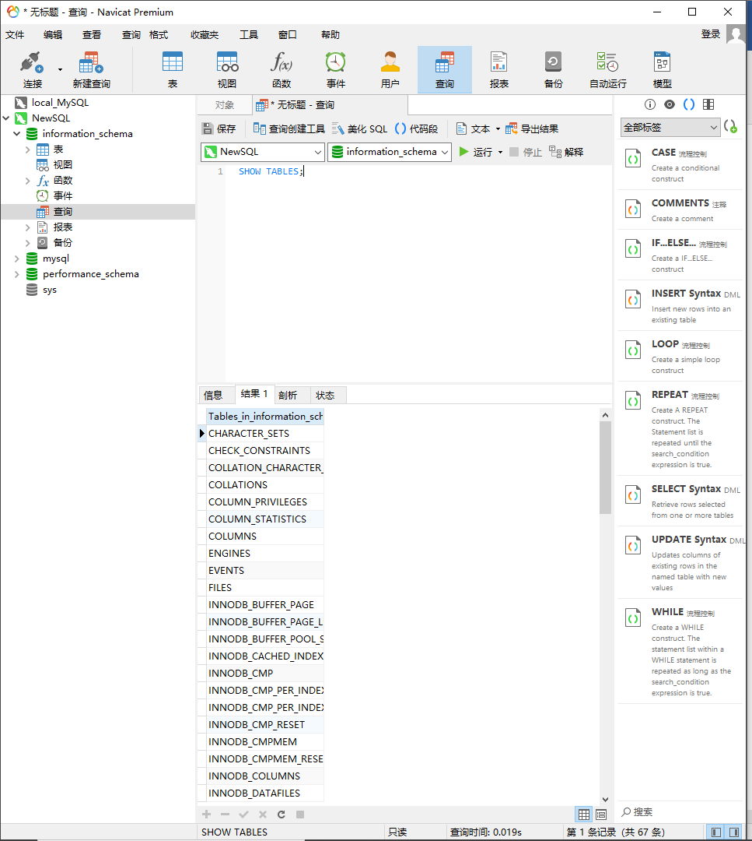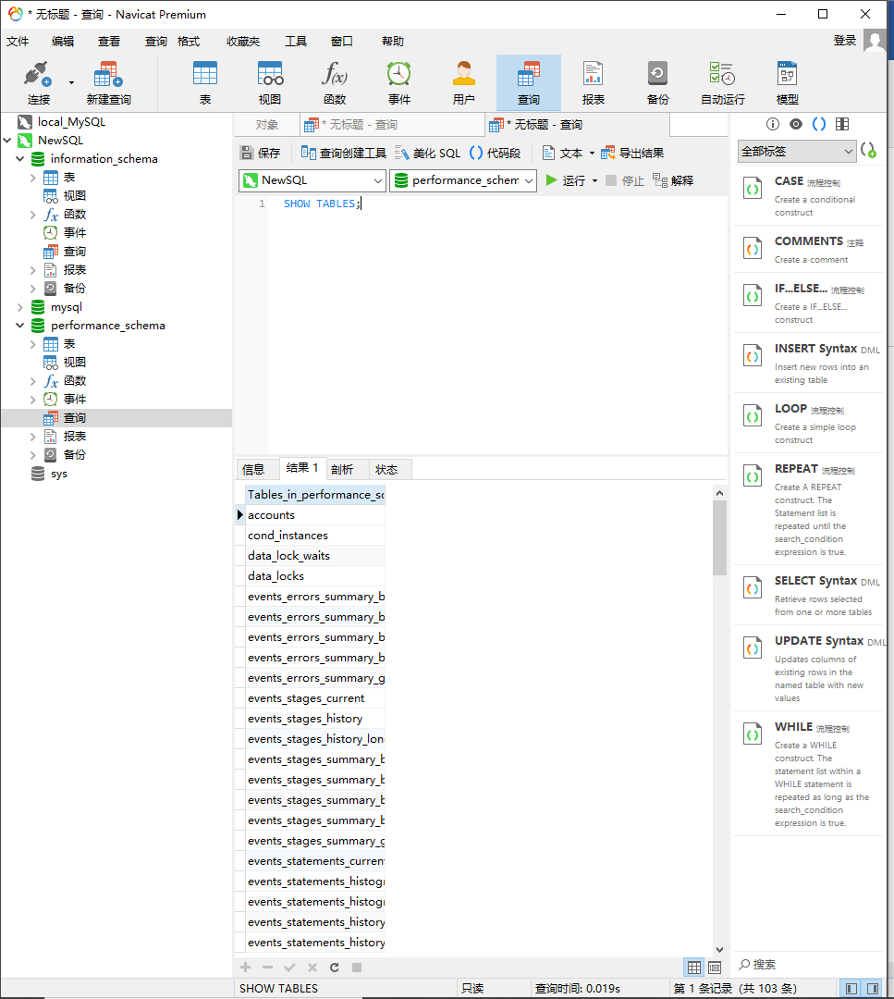

2、新建用户NewUser并创建新的连接NewSQL如图所示，相关查询结果如上文第三步中所示

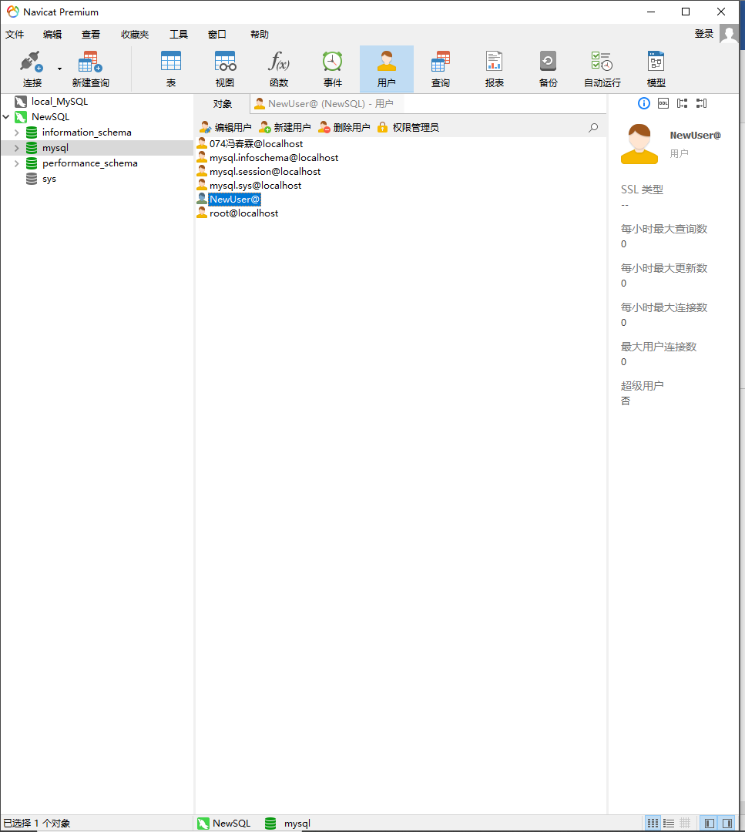

**出现的问题及解决方案：**

安装MySQL的过程较为顺利，使用了官网下载的MySQL版本，并成功安装并激活了Navicat，按步骤完成了实验指导书中所示的查询、新建用户、新建连接等操作。在完成课后练习题一时，由于不知道MySQL中查询数据库中表数据的语句，在使用搜索引擎后得知相关语句为show table, 使用show table命令可以列出数据库中所有的表。

**教师评语及成绩**：